 | Министерство науки и высшего образования Российской Федерации  Федеральное государственное бюджетное образовательное учреждение  высшего образования  «Московский государственный технический университет  имени Н.Э. Баумана  (национальный исследовательский университет)»  (МГТУ им. Н.Э. Баумана)

ФАКУЛЬТЕТ Информатики и систем управления

КАФЕДРА Теоретической информатики и компьютерных технологий

ЛАБОРАТОРНАЯ РАБОТА № 2

ПО КУРСУ:

«БАЗЫ ДАННЫХ»

Студент Камаев С.М.
Преподаватель Вишняков И.Э.

Москва, 2023 г.
ОГЛАВЛЕНИЕ

1. Постановка задачи 3
2. Практическая реализация 4

1. Постановка задачи
Целью данной лабораторной работы является моделирование данных с
использованием модели семантических объектов.
Для достижения цели были поставлены следующие задачи:
1. Создать модель семантических объектов для предметной области.
2. Обосновать выбор кардинальных чисел атрибутов и типов объектов.

2. Практическая реализация
В качестве предметной области был выбран Интернет магазин с онлайн заказами. Каждый клиент магазина может приобрести товар, с определенным названием, производителем и ценой, также для удобств продавца его данные вносятся в базу данных. Доставка товара производится с помощью курьеров до пункта выдачи или до адреса клиента.

На основе описанной предметной области была создана модель семантических объектов (рисунок 1), включающая шесть объектов:
1) Заказы: идентификатор – Код заказа, атрибуты:
- Дата отправки
- Дата получения
- Список заказа - список товаров в заказе:
  - q Количество
  - Общая цена
  - товар (объектный атрибут)
- Итог

2) Продавец: идентификатор – Код продавца, атрибуты:
- Фамилия
- имя
- Отчество
- Дата приёма

3) Доставка: идентификатор – Код доставки, атрибуты:
- Тип доставки
- Дата отправки
- Дата получения
4) Доставщик: идентификатор – Код доставщика, атрибуты:
- Фамилия
- имя
- Отчество
- Телефон
- Номер машины

5) Покупатель: идентификатор – Код покупателя, атрибуты:
- Фамилия
- имя
- Отчество
- Адрес
- Телефон

6) Товары: идентификатор – Код товара, атрибуты:
- Название
- Производитель
- Цена
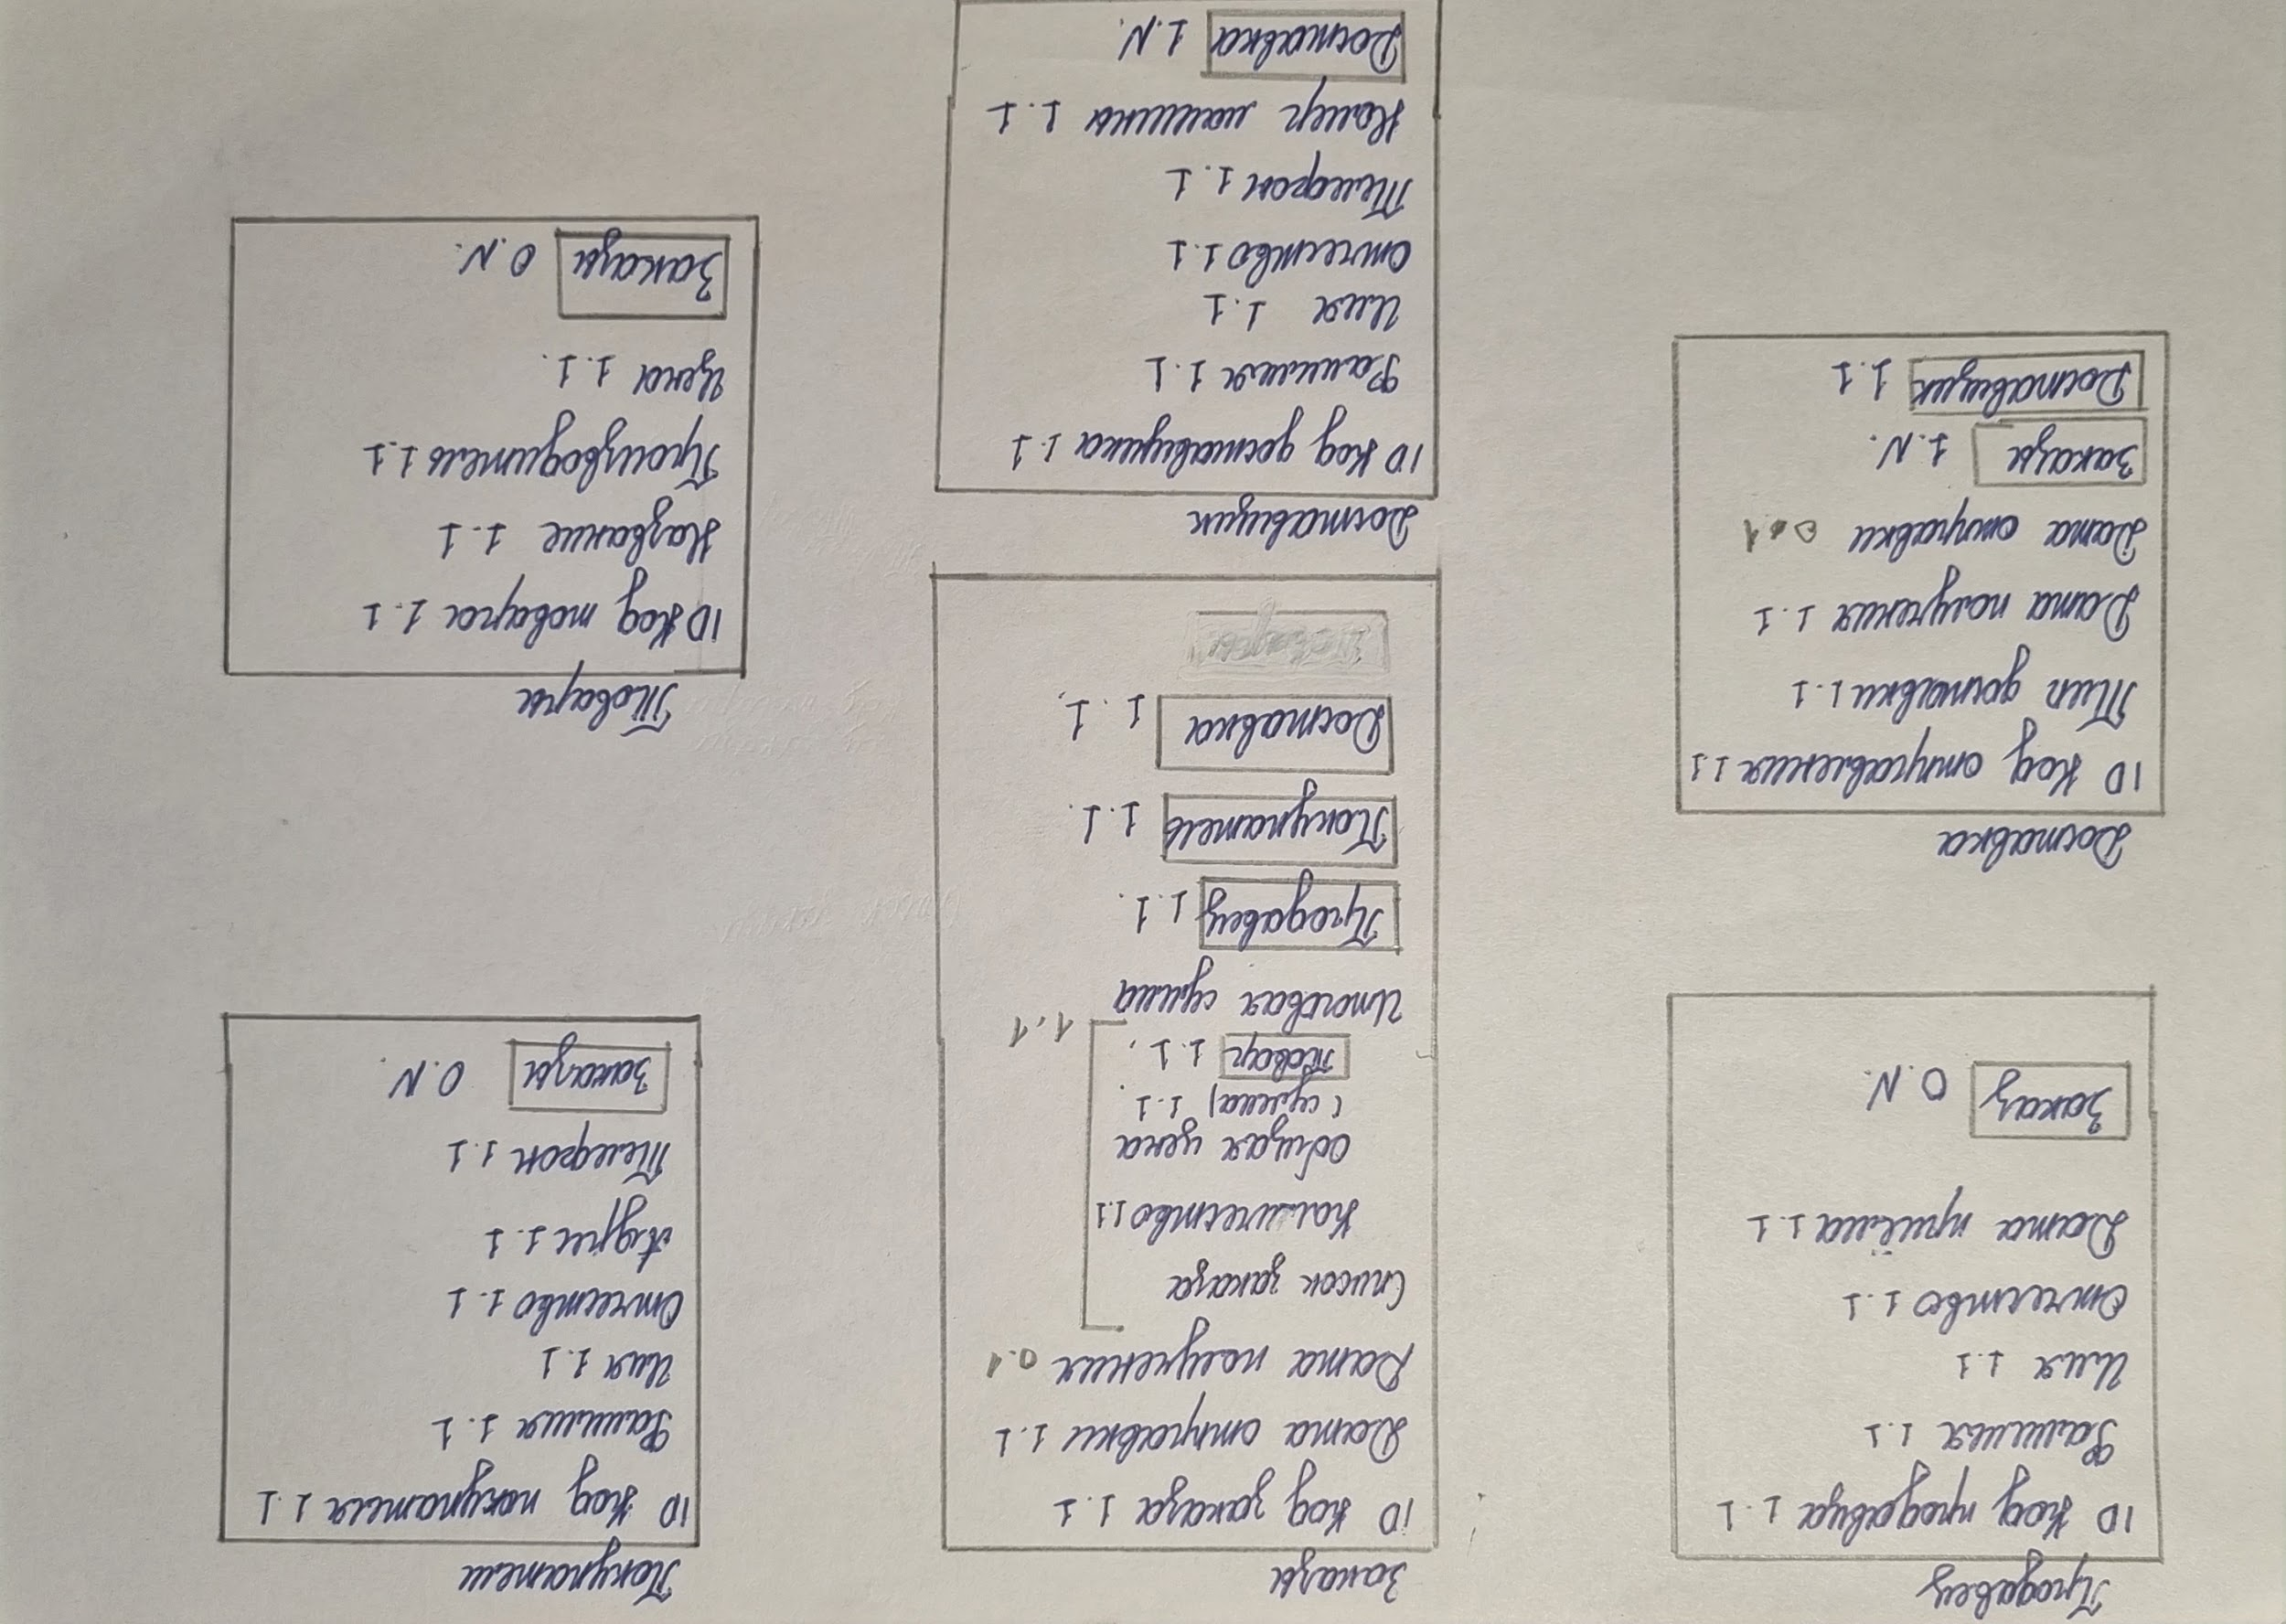
Рисунок 1 − Модель интернет магазина
Каждый заказ делается одним продавцом и одним покупателем, а так же имеет только одну доставку, без этого заказ существовать не может, поэтому минимальные и максимальные кардинальные числа этих атрибутов будут равны единице. У каждого заказа есть ровно одна дата отправки и ровно одна итоговая сумма поэтому соответствующие атрибуты имеют максимальные и минимальные кардинальные числа, равные единице. Но не у каждого заказа может быть дата получения поэтому минимальное кардинальное число равно нулю, а максимальное единице. Так как у каждого заказа есть список товаров которые входят в этот заказ он обязательно имеет отдельный групповой атрибут (список заказа) с минимальным кардинальным числом 1 и максимальным N, так как список может быть не один, с атрибутами обозначающими количество, общую цену и товар поскольку все атрибуты обязательны только в одном экземпляре у них минимальные и максимальные кардинальные числа равны 1. Товар является объектным атрибутом.
Каждый продавец может обслуживать несколько заказов, а может отдыхать, поэтому у этого атрибута минимальные кардинальные числа этого атрибута будут равны 0, а максимальные равны N. У каждого продавца может быть только одна фамилия, имя, отчество и дата приёма на работу, поэтому соответствующие атрибуты имеют максимальные и минимальные кардинальные числа, равные единице
Так как в одной доставке может участвовать несколько заказов разом, а заказ не может существовать без доставки , минимальные кардинальные числа этого атрибута будут равны единице, а максимальные равны N. Так же каждая доставка имеет своего персонального доставщика, поэтому соответствующий атрибут имеет максимальные и минимальные кардинальные числа, равные единице. Каждая Доставка имеет только один тип, и только одну дату получения, поэтому соответствующие атрибуты имеют максимальные и минимальные кардинальные числа, равные единице. Но не у каждой доставки может быть дата получения поэтому минимальное кардинальное число равно нулю, а максимальное единице.
Доставщик может работать с одной или несколькими доставками, поэтому минимальные кардинальные числа этого атрибута будут равны единице, а максимальные равны N. Также у доставщика может быть только одна фамилия, имя, отчество, телефон и номер машины, поэтому соответствующие атрибуты имеют максимальные и минимальные кардинальные числа, равные единице
Каждый покупатель может делать несколько заказов, а может ничего не заказывать, поэтому у этого атрибута минимальные кардинальные числа этого атрибута будут равны 0, а максимальные равны N. У каждого Покупателя может быть только одна фамилия, имя, отчество, адрес и телефон, поэтому соответствующие атрибуты имеют максимальные и минимальные кардинальные числа, равные единице.
Покупатель может выбрать товар в N количестве, а может у него на этот товар аллергия, поэтому у этого атрибута кардинальные числа либо 0 либо N. Каждый товар имеет только одно название, производителя и цену, поэтому соответствующие атрибуты имеют максимальные и минимальные кардинальные числа, равные единице.

